Meno a priezvisko................................................................. trieda......................................
Nezabudnúť poslať do 19.6.2020 a napísať: (Meno a priezvisko predmet a triedu).

Finančná gramotnosť

Vyučený remeselník zarobí mesačne 563 €. Z toho zaplatí:
90€ za byt
30€ za elektrinu
4,37€ za inkaso
5€ za plyn
Koľko zaplatí remeselník za poplatky spolu?
.....................................................................................
Koľko € zostane vyučenému remeselníkovi z výplaty?
.......................................................................................

Nevyučený zamestnanec zarobí za mesiac 636€. Z toho zaplatí:
90€ za byt
30€ za elektrinu
4,37€ za inkaso
5€ za plyn
Koľko zaplatí remeselník za poplatky spolu?
.....................................................................................
Koľko € zostane nevyučenému zamestnancovi z výplaty?
.......................................................................................
O koľko viac zostane vyučenému ako nevyučenému zamestnancovi?
..............................................................................................................................

*

*

Z výplaty sa sťahujú odvody. Koľko z výplaty 500€ pôjde na zdravotné a sociálne poistenie spolu?
..................................................................................................................................................................
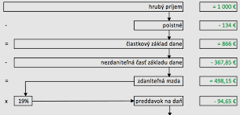
*
*

*

Akú čistú mzdu (na účet) dostane zamestnanec z hrubého príjmu 1000€ (ktorý má v zmluve)?
Hrubý príjem - poistné - preddavok na daň = čistá mzda

.............................................................................................................................................................

